rstrip()

Definición y uso

El método rstrip() elimina cualquier carácter final (caracteres al final de una cadena), el espacio es el carácter final predeterminado para eliminar.

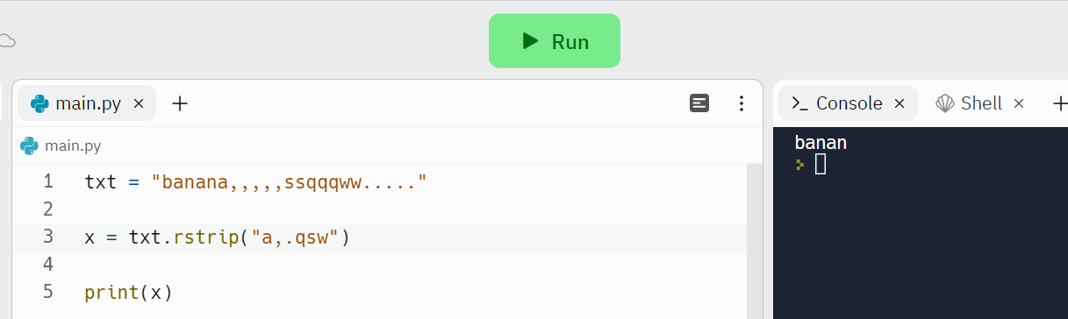

lstrip()

Eliminar los caracteres principales:

<https://www.w3schools.com/python/ref_string_lstrip.asp>

<https://www.w3schools.com/python/ref_string_rstrip.asp>